- 问题
#include<stdio.h>
#include<math.h>
main()
{
double x, y, s;
printf("input x and y:\n");
scanf("%lf %lf", &x, &y);
s = sqrt(x * x + y * y);
printf("s=%lf\n", s);
}
答：这是微软有点故意捣乱，VS在编译时认为传统C库的scanf不安全，这类警告可以不理，或者在程序开头加上：
#pragma warning(disable:4996)
将这类4996警告关闭，编译时将不再提示。
==============================================================================
- 成功但是有警告是怎么回事？
源代码：
#include<stdio.h>
#include<math.h>
main()
{
double a,b,c,q,w,e,s,p; /*定义变量*/
printf("输入a，b，c\n");
scanf("%lf%lf%lf",&a,&b,&c); /*输入三边长*/
q=a+b;
w=b+c;
e=a+c; /*检验是否可以构成三角形*/
if(q<=c||w<=a||e<=b)
{
printf("输入数据有错误，无法构成三角形\n"); /*输出错误信息*/
}
else
{
p=(a+b+c)/2;
s=sqrt(p*(p-a)*(p-b)*(p-c));
printf("面积为%lf\n",s); /*输出面积*/
}
}
警告信息：
1>------ 已启动全部重新生成: 项目: test2, 配置: Debug Win32 ------
1>正在删除项目“test2”(配置“Debug|Win32”)的中间文件和输出文件
1>正在编译...
1>test2.c
1>c:\test2\test2.c(7) : warning C4996: 'scanf': This function or variable may be unsafe. Consider using scanf_s instead. To disable deprecation, use _CRT_SECURE_NO_WARNINGS. See online help for details.
1> e:\vs\vc\include\stdio.h(306) : 参见“scanf”的声明
1>正在编译资源清单...
1>Microsoft (R) Windows (R) Resource Compiler Version 6.0.5724.0
1>Copyright (C) Microsoft Corporation. All rights reserved.
1>正在链接...
1>LINK : 没有找到 C:\test2\Debug\test2.exe 或上一个增量链接没有生成它；正在执行完全链接
1>正在嵌入清单...
1>Microsoft (R) Windows (R) Resource Compiler Version 6.0.5724.0
1>Copyright (C) Microsoft Corporation. All rights reserved.
1>生成日志保存在“file://c:\test2\Debug\BuildLog.htm”
1>test2 - 0 个错误，1 个警告
========== 全部重新生成: 成功 1 个，失败 0 个，跳过 0 个 ==========

为什么最后出现一个警告？
答：这是微软有点故意捣乱，某些高版本的VS在编译时认为传统C库的scanf不安全，可在程序最上面加上以下这行代码：
#pragma warning(disable:4996)
就不会提示有警告了。当然你也可以不理这类4996警告。
==============================================================================
- 问题,
二进制直接减法
虽然错但是这个前俩1咋算出来的
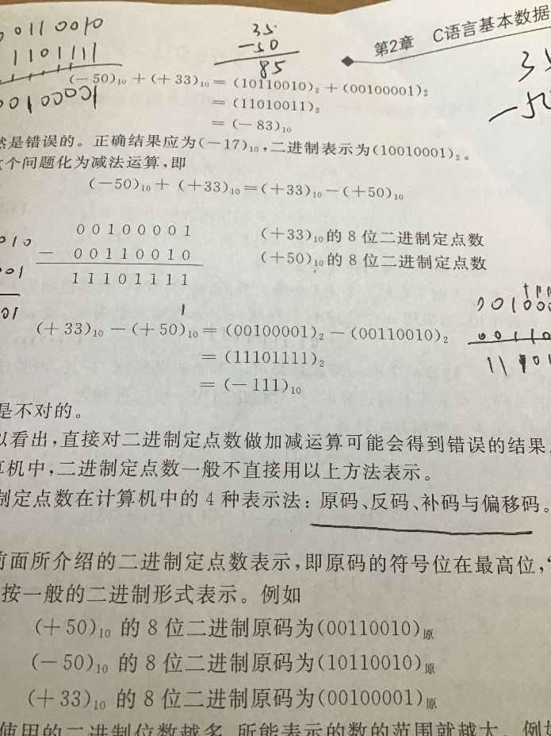
答：是这样,0010001-00110010的减法执行到左起第三位时，此时为000-001，向前面借位，假定000前可以借来1，所以结果是111。
==============================================================================
- 问题
如果不用指针变量 直接用“%x”十六进制输出
#include<stdio.h>
main()
{
double x=97.6875,y=-97.6875;
float a=97.6875,b=-97.6875;
printf("x=%x y=%x a=%x b=%x",x,y,a,b);
}
结果：
x=0 y=40586c00 a=0 b=c0586c00
为什么正数输出了0，负数输出了内存地址？？
希望老师帮忙从原理方面解释一下，谢谢
答：下一章我们马上就会讲到printf的输出。简单讲，是输出格式和要输出的数据类型不一致，导致输出结果错误。因为%x表示要以十六进制格式输出一个4字节的整数，但后面要输出的a和b是double类型，各占8字节，因此输出格式"x=%x y=%x a=%x b=%x"中第一个%x将输出a的低4字节，也就是double数97.6875的IEEE754格式十六进制结果中40 58 6C 00 00 00 00 00的后四个4字节，所以结果是0，第二个%x输出a的高4字节，所以结果是y=40586c00。第三个%x输出b低4字节，也就是double数-97.6875的IEEE754格式十六进制结果中C0 58 6C 00 00 00 00 00的后四个4字节，所以结果是0，第四个%x输出b的高4字节，所以结果是b=c0586c00。负数输出的不是内存地址。x,y后面的a,b的值没有输出。
==============================================================================
- 问题
为什么运行（不调试）之后什么也没有发生
#include <stdio.h>
main()
{ double x;
unsigned char* p;
x = -97.6875;
p = (unsigned char*)& x;
printf("%02X %02X %02X %02X %02X %02X %02X %02X\n",
*p, *(p + 1), *(p + 2), *(p + 3), *(p + 4), *(p + 5), *(p + 6), *(p + 7));
}
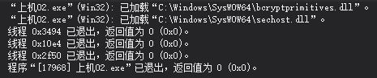
生成完毕没有错误提示，但是无论是否调试，运行都什么都没有发生，若调试则提示已退出
答：你的程序没有问题，运行结果是：
00 00 00 00 00 6C 58 C0
请按任意键继续. . .
你说的问题是高版本的VS编译器的问题，运行结束但不停顿。可以在程序的最后，} 之前加上语句：
system("pause");
使得程序强行停顿一下，并在程序开头加上：
#include <stdlib.h>
因为system函数是stdlib.h中的。
==============================================================================
- 疑问
为什么在原码中八位二进制数能表示的整数范围中没有-128而补码中就可以呢？
答：原码中八位二进制数所表示的整数中有0和-0，-0是重复多余的。补码就是把-0利用起来，定义它为-128的补码。
==============================================================================
- 问题
那0的补码和-128的补码就正好一样了？
答：不是，0的补码还是0，但-128的补码是-0。
unsigned char* p;
char q=-128;
p = (unsigned char*)&q;
printf("%02X\n",p);
输出结果将是十六进制的80。
==============================================================================
- 问题
上机实验的时候我们得到的结果中，字节顺序与书上给的正好相反，是因为书上给出的最后一位是第0位，而我们依照老师给的程序操作时p在第一个而p+7在最后一个，所以打印出来的字节顺序不一致，那我们是否应该先写p+7？还是依照案例来？
答：还是依照案例来打印，字节顺序与书上给的正好相反，是因为Intel的CPU中数据采用“小端对齐”存放，字节都是跟实际结果颠倒的(2字节颠倒，4字节颠倒，8字节颠倒）。
==============================================================================
- 问题
那所给案例中提供的%02X是不是只适用于实型？第二题中的long等要更换吗？
答： %02X是用2位十六进制打印一个字节的值，long是4个字节，打印 *p,*(p+1),*(p+2),*(p+3)即可。short是2个字节，打印 *p,*(p+1)即可。
==============================================================================
- 关于一个尝试的问题
我试了一下，如果运行这段代码：
#include <stdio.h>
main()
{
char x=0xffff;
printf("%d",x);
return 0;
}
将会输出-1，这正常。但是，如果运行这段代码：
#include <stdio.h>
main()
{
char x=0xffff;
printf("%c",x);
return 0;
}
也就是把%d换成%c，不输出任何结果，为什么？（我用的devc++）
答：如果以字符形式来打印 char x=0xff，因为0xff是不可显示字符，所以屏幕上看不到任何结果。
==============================================================================
- 一点困惑
书上说计算机处理（01001100）2可能是+76也有可能是-0.59375，要根据具体处理的数决定，那么请问计算机是如何知道它所处理的数是整数还是小数呢？
答：计算机不知道它所处理的二进制数 01001100 是整数还是小数，是人指令计算机按整数或按小数去处理。
==============================================================================

